Taller Conservación de la energía en movimiento de Rototraslación

Resultados de Aprendizaje
- Analizar gráficamente como cambian las energías que contribuyen a la energía mecánica de un cuerpo rígido mientras rueda sin deslizar sobre un plano inclinado.
- Comprobar la conservación de la energía mecánica de un cuerpo rígido que rueda sin deslizar sobre un plano inclinado.

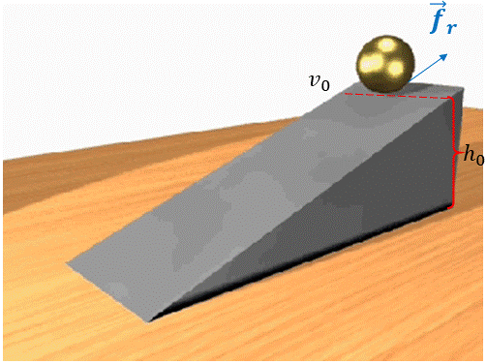
DESCRIPCION DE LA ACTIVIDAD Y SITUACIÓN EXPERIMENTAL:
Figura: 1 Situación experimental
$$d_{0},$$
La animación (gif) en la plataforma Eva emula una situación en que una esfera sólida desciende en un plano inclinado y rugoso, a modo de ejemplo.
En nuestra experiencia utilizaremos un anillo metálico y lo dejaremos rodar, a partir del reposo, sobre un plano rugoso levemente inclinado de modo de minimizar la posibilidad de que deslice.
En la Tabla 1 informe las dimensiones y masa del anillo (le permitirán determinar su Momento de Inercia), y el ángulo de elevación del plano inclinado (use función trigonométrica para determinarlo).
$$Masa del$$  $$anillo M[kg]$$ | $$Radio interno$$  $$del anillo R_{int}[m]$$ | $$Radio externo$$  $$del anillo R_{ext}[m]$$ | $$Momento de Inercia$$  $$del anillo I[kg m^{2}]$$ | $$Ángulo de elevación$$  $$del plano θ[°]$$
Tabla 1: Mediciones y parámetros obtenidos
El plano inclinado tiene paredes para evitar que el anillo salga de la trayectoria. Con ayuda de cinta adhesiva o pegote fije la cinta de medir sobre la pared del plano-riel para poder identificar las distintas posiciones por donde pasará el anillo una vez en movimiento.
Grabe, con la cámara de su celular, el movimiento del anillo liberado en la posición superior del plano-riel, en formato mp4. Descargue y utilice el ejecutable de instalación que está en Eva del programa VideoPad o utilice para su descarga el link:
https://www.nchsoftware.com/videopad/es/index.html?kw=editor%20video&gclid=EAIaIQobChMI3ZPDhaWP9wIV2gO5Bh2o6w1rEAEYASAAEgIx4PD_BwE
Abra el video con el programa VideoPad y podrá avanzar y retroceder el video para obtener los datos de posición e instante de tiempo y complete la Tabla 2.
$$d_{i} [m]$$ | $$t_{i} [s]$$
Figura: 2 Situación discreta del proceso experimental
$$θ$$
$$h_{0}$$
$$h_{1}$$
$$h_{2}$$
$$h_{n}$$
$$d_{0}$$
$$d_{1}$$
$$d_{2}$$
$$d_{n}$$
$$v_{0}$$
$$v_{1}$$
$$v_{2}$$
$$v_{n}$$

Tabla 2: Mediciones

PROCEDIMIENTO Y ANÁLISIS:
Construya el gráfico Posición-tiempo con los datos de la Tabla 2 para obtener la ecuación de la línea de tendencia que corresponderá a Posición en función del tiempo $d(t)$ (10 pts).
Gráfico

d (t) = _____________

Con ayuda del ángulo de elevación del plano, podrá determinar la altura que corresponde a cada posición respecto de la parte inferior del plano, y derivando $d(t)$ respecto del tiempo obtendrá Rapidez como función del tiempo $v(t)$.
Dada la teoría y los datos experimentales, en una hoja de cálculo complete la siguiente Tabla 3 (en Excel) (10 pts).
$$d_{i} [m]$$ | $$t_{i} [s]$$ | $$h_{i} [m]$$ | $$v_{i} [m/s]$$ | $K_{Rot}$[J] | $K_{Tras}$[J] | $K_{Tot}$[J] | $U_{g}$[J] | $E_{mec}$[J]
Tabla 3
A partir de la información teórica y del registro de datos experimentales, desarrolle el taller de laboratorio

- (5 pts) Formule una hipótesis para este taller de laboratorio:

- (20 pts) Construya un gráfico de $K_{Rot} vs d$ y de $K_{Tras} vs d$ (Grafique ambos resultados en un mismo gráfico)
- ¿Qué puede inferir de este resultado?

- (25 pts) Construya las gráficas de $K_{Tot} versus d$ , $U_{g} versus d$ y $E_{mec} versus d$ , donde $E_{mec}=K_{Tot}+U_{g}$ , en un gráfico común.
Realice los ajustes pertinentes a los datos, analice y responda.
- ¿Cuál es el valor de la energía mecánica total del sistema?
- ¿Cuál es el valor de la energía cinética total y de la energía potencial, cuando el anillo está en la mitad de su recorrido?

- (10 pts) A partir de los datos de la Tabla 3, determine el valor promedio de la energía mecánica total del sistema, con su error asociado.
$$E_{Tot}=<E_{Tot}> ± ΔE_{Tot}$$
Considere el error asociado $ΔE_{Tot}$ , definido como la desviación estándar ó error cuadrático medio (σ):
$$ΔE_{Tot}=\sqrt{\frac{\sum_{i}^{N}{{\left(E_{Tot}-〈E_{Tot}〉\right)}^{2}}}{N}}$$

- (20 pts) Conclusión: (Debe hacer referencia a los resultados de aprendizaje y la hipótesis)

